**TP : Organisation fonctionnelle des anticorps circulants**

**Prérequis**

* la séropositivité pour le VIH correspond à la présence d'anticorps spécifiques contre certaines protéines du virus
* la synthèse d'anticorps est la signature d'une réaction de l'organisme à la présence d'éléments étrangers
* les anticorps agissent dans le milieu extracellulaire en se liant spécifiquement aux antigènes qui ont déclenché leur formation

**Problématique : On recherche ce qui, dans la structure d'un anticorps, explique sa capacité à se lier spécifiquement à un antigène.**

**Les fichiers à utiliser sont sur la clé USB dans le dossier : Anticorps**

**1) La structure moléculaire d’un anticorps**

A partir du logiciel Rastop et de la molécule iggtotal.pdb **présenter** le complexe moléculaire.

🡪 Utiliser la fiche : « Etudier un anticorps »

**2) Organisation générale d’un anticorps**

Comparer les séquences d'acides aminés des chaînes d'un anticorps

A partir du logiciel Anagène et du fichier *i****gg-sida-4chaines.edi***, comparer les séquences d’acides aminés des chaines d’un anticorps.

Réaliser les comparaisons en utilisant « Traiter » puis «  Comparer les séquences » et « Alignement avec discontinuité » et enfin «  Alignement par paires accéléré »

(Comparaison des deux chaines lourdes « h » et « i » puis des deux chaines légères « l » et « m »)

**Comparer** les chaines lourdes entre elles.

**Comparer** les chaines légères entre elles.

**Décrire** les résultats obtenus.

**3) Comparaison des séquences polypeptidiques de différents anticorps**

Comparer les séquences d'acides aminés des chaînes de différents anticorps

A partir du logiciel Anagène et du fichier ***igg-vih-8seq.edi***, comparer les séquences d’acides aminés des chaines des différents anticorps.

(Comparaison des deux chaines lourdes puis des deux chaines légères)

**Comparer** les chaines lourdes entre elles pour mettre en évidence une partie constante et une partie variable.

**Comparer** les chaines légères entre elles pour mettre en évidence une partie constante et une partie variable.

**4) Réaliser un** **schéma simple d’un anticorps mettant en évidence toutes ces caractéristiques.**

**UN TEST SANGUIN PERMET DE DÉCELER TOUS LES VIRUS AYANT DÉJÀ INFECTÉ UNE PERSONNE**

**VirScan est un test sanguin ultra-performant qui promet de révolutionner les tests immunologiques.**

Actuellement, lorsqu'on passe un test sanguin, les examens immunologiques permettent de déceler dans le sérum (la partie liquide du sang, obtenue en le centrifugeant) les traces d'un seul virus ou bactérie à la fois. La rougeole, par exemple : les tests détectent la présence des anticorps que l'organisme a produits lorsqu'il a été infecté par le virus responsable de la maladie, ou lorsqu'il a été vacciné contre celui-ci.

Problème : pour chaque virus que l'on veut rechercher, il faut exécuter un test spécifique. Ce qui suppose que le médecin prescrivant les examens ait une idée de la maladie à rechercher. VirScan, lui, permet, à partir d'une seule goutte de sang (1 microlitre), de déceler en une seule fois tous les virus qui ont infecté un patient au cours de sa vie ! C'est à dire tous les 206 virus connus qui s'attaquent à notre espèce, de la mononucléose à la grippe, en passant par [Ebola](https://www.science-et-vie.com/2014/10/recherche-progresse-lutte-contre-ebola/) — ainsi que leur 1000 souches différentes !

Le principe ? Il s'agit en fait d'une puce à ADN, renfermant 93 000 fragments d'ADN encodant pour des segments de protéines virales, couplée à des bactériophages. Ces derniers sont des petits virus attaquant d'ordinaire des bactéries, que les biologistes ont appris à maîtriser pour leur faire fabriquer des substances de leur choix. Dans le cas présent, les bactériophages expriment ces petits fragments d'ADN viral, produisant chacun à leur surface un bout de protéine (peptide) appartenant à un certain virus. Et pris dans l'ensemble, ces 93 000 peptides représentent un bon fac-simile de tous les virus connus susceptibles d'infecter l'espèce humaine.

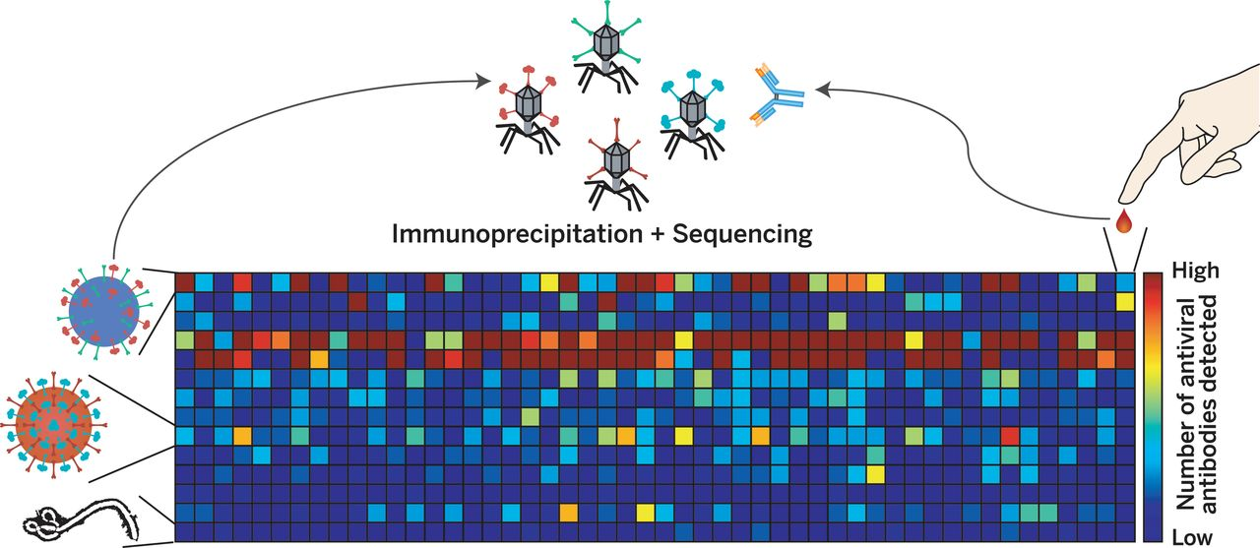Au contact avec le sang à analyser, les anticorps présents dans celui-ci trouvent les bactériophages correspondants et s'y lient : les immunologistes n'ont plus qu'à regarder lesquels ont été attaqués par les anticorps pour savoir contre quels virus la personne est immunisée.

Schéma de fonctionnement de VirScan. Chaque ligne correspond à une série de peptides d’un certain virus. Ceux qui ont été visés par les anticorps présents dans le sang analysé se présentent en rouge, indiquant que la personne est immunisée contre le virus en question. – Ph. © Science

**En moyenne, chacun a été infecté par 10 virus au cours de sa vie**

Non seulement VirScan recèle la promesse d'accélérer de manière faramineuse les diagnostics médicaux, il pourrait permettre de comparer la diffusion de certaines maladies dans des populations entières, éclairant les recherches des épidémiologistes.

**Mais le résultat le plus surprenant de cette recherche préliminaire** est que, d'une personne à l'autre, les armes développées contre une même maladie étaient étonnamment semblables. Une grande partie des anticorps ciblaient exactement les mêmes sites des protéines présentes à la surface des virus ! Les immunologues ignoraient l'existence de ces "domaines publics" chez les agents pathogènes, qui laissent supposer qu'un bon nombre d'anticorps diffèrent peu entre individus.